UNIVERSIDAD METROPOLITANA CASTRO CARAZO
FACULTAD DE INFORMÁTICA
FUNDAMENTOS DE PYTHON
SEMANA 3 — MISIÓN FINAL: EMBAJADA PYTHON
Diseño, implementación y verificación de decisiones con operadores relacionales y lógicos.
Dato | Información
Nombre completo | Britany Sofia Quiros Barahona
Grupo | 2026C3-G03-PROGRAMACIÓN
Fecha | 2/10/26
Entorno | Thonny IDE

Propósito de la actividad
Construir un programa que analice varios datos, combine condiciones y comunique una decisión clara. Antes de programar, deberá interpretar los requerimientos, diseñar el algoritmo y anticipar sus resultados.
Esta es la única actividad de la Semana 3. El programa debe ejecutarse en Thonny y debe demostrar el uso correcto de operadores relacionales, operadores lógicos, if, elif y else.

Misión final: Embajada Python
Has sido contratado para programar el Sistema de Aprobación de Visas. Deberás analizar múltiples factores usando lógica combinada (and/or) y operadores relacionales.

Requerimientos del programa visa.py
Solicita al usuario los siguientes datos:
- Monto en cuenta bancaria en dólares, como número entero.
- Si tiene antecedentes penales: responder si o no.
- Profesión, como texto.
Normaliza las respuestas de texto para evitar que las mayúsculas o los espacios provoquen una decisión incorrecta. No utilices ciclos, listas, funciones, bibliotecas ni try/except.

Reglas de decisión
Caso | Condición | Mensaje requerido
Visa dorada | (monto >= 50000 and no tiene antecedentes) or profesión == diplomático | APROBADO: VISA DORADA
Visa estándar | monto >= 20000 and no tiene antecedentes | APROBADO: VISA ESTÁNDAR
Revisión especial | monto < 20000 and (profesión == estudiante or profesión == jubilado) | PENDIENTE: Requiere entrevista
Rechazo | Cualquier otro caso | DENEGADO

Importante: el caso diplomático debe aprobarse, aunque el monto sea 0, siempre que la profesión coincida exactamente después de normalizar el texto.

Fase 1 — Análisis EPS
Completa el análisis antes de escribir código. Indica qué datos entran, qué decisiones se procesan y qué mensajes pueden salir.
Entrada | Proceso / reglas | Salida
Monto en cuenta Bancaria en dólares | if (monto >=50000 "APROBADO: VISA DORADA.  elif (monto >= 20000 APROBADO: VISA ESTANDAR  elif (monto < 20000 pero profesión == "Estudiante" or profesión == "Jubilado" ="PENDIENTE: Requiere entrevista. | - "APROBADO: VISA DORADA."  - "APROBADO: VISA ESTANDAR."  - "PENDIENTE: Requiere entrevista."  - "Su VISA ha sido denegada."
Indicar si tiene o no antecedentes penales | Respuesta si = Su VISA ha sido denegada  No = Continua evaluación | - "APROBADO: VISA DORADA."  - "APROBADO: VISA ESTANDAR."  - "PENDIENTE: Requiere entrevista."  - "Su VISA ha sido denegada."
Profesión | Diplomático = APROBADO: VISA DORADA.  Profesión = tecla enter = VISA ESTANDAR.  Jubilado o estudiante = PENDIENTE: Requiere entrevista.  Otro="Su VISA ha sido denegada." | - "APROBADO: VISA DORADA."  - "APROBADO: VISA ESTANDAR."  - "PENDIENTE: Requiere entrevista."  - "Su VISA ha sido denegada."

Fase 2 — Diseño del algoritmo
Escribe los pasos del algoritmo o pseudocódigo. Debe quedar claro el orden de evaluación de los casos y qué ocurre cuando una condición no se cumple.
Paso | Instrucción del algoritmo
1 | Ingresar monto en cuenta bancaria
2 | Ingresar opción de antecedentes (entre sí y no)
3 | Ingresar profesión (Diplomático, Enter, Estudiante, Jubilado o cualquier otro)
4 | Si su monto es mayor o igual a 50000 y no tiene antecedentes o su profesión es de Diplomático entonces la salida es “"APROBADO: VISA DORADA."”
5 | Sino si su monto es mayor o igual a 20000 y no tiene antecedentes o su profesión es de “” entonces la salida es “"APROBADO: VISA ESTANDAR."”
6 | Sino si su monto es MENOR a 20000 y no tiene antecedentes o su profesión es de estudiante o jubilado entonces la salida es "PENDIENTE: Requiere entrevista."
7 | Si se pone cualquier otra cosa fuera de esta opción la salida es de "Su VISA ha sido denegada."
8 | Por último, se imprime un agradecimiento al usuario

Fase 3 — Código en Thonny
Crea un archivo llamado visa.py. Pega o escribe aquí la versión final que ejecutaste correctamente en Thonny:
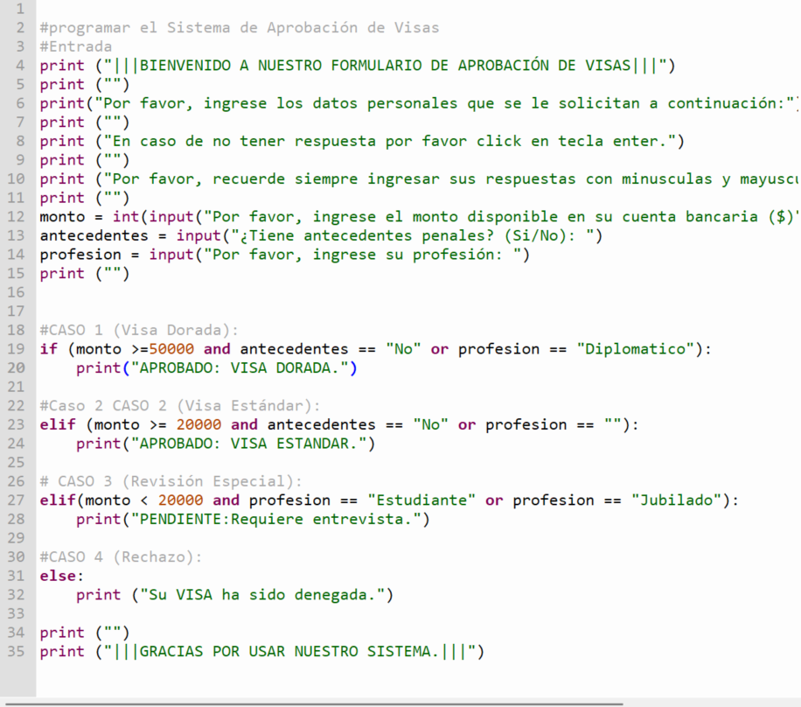

Fase 4 — Pruebas de decisión
Registra el resultado esperado y el resultado obtenido. Las pruebas deben comprobar tanto los casos principales como los límites y combinaciones de condiciones.
Prueba | Monto | Antecedentes | Profesión | Esperado | Obtenido
1. Visa dorada | 50000 | no | ingeniero | "APROBADO: VISA DORADA." | 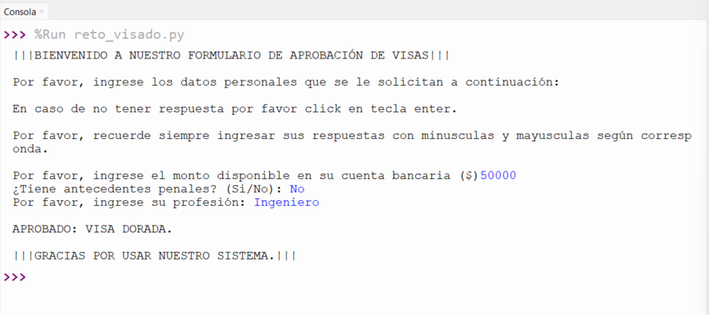
2. Visa estándar | 20000 | no | contador | "APROBADO: VISA ESTANDAR." | 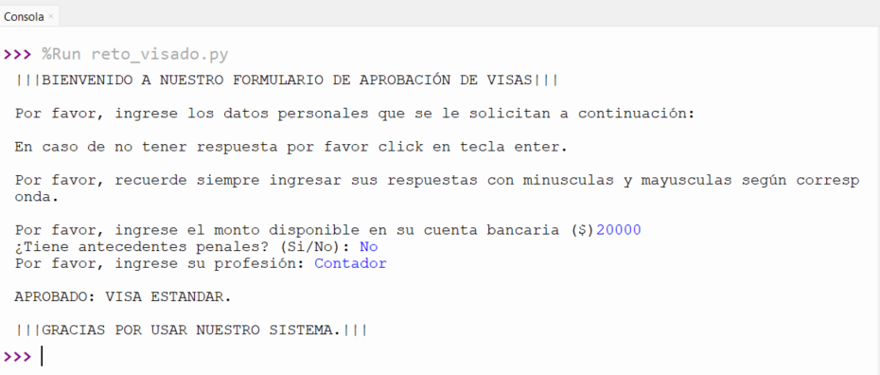
3. Diplomático con $0 | 0 | si | diplomático | "APROBADO: VISA DORADA." | 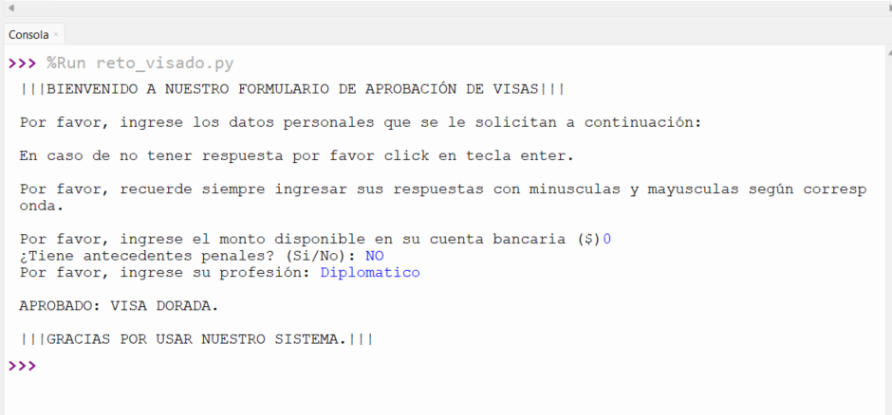
4. Revisión especial | 15000 | no | estudiante | "PENDIENTE: Requiere entrevista." | 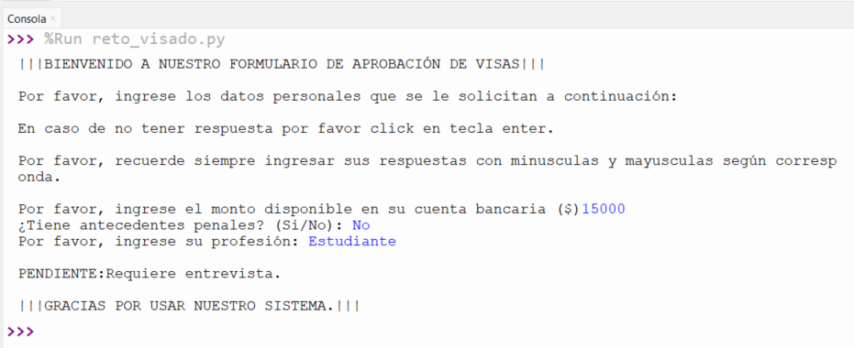
5. Revisión especial | 10000 | no | jubilado | "PENDIENTE: Requiere entrevista." | 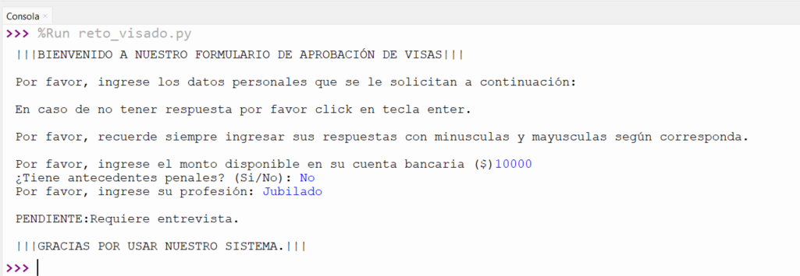
6. Rechazo | 10000 | no | vendedor | "Su VISA ha sido denegada." | 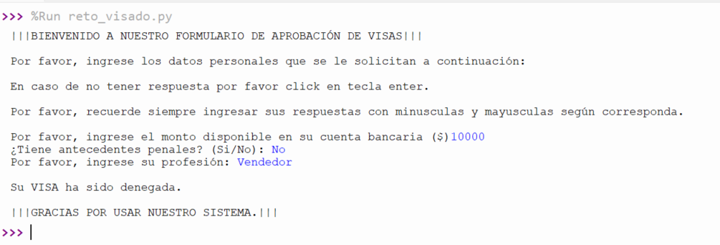
7. Límite | 49999 | no | ingeniero | "APROBADO: VISA ESTANDAR." | 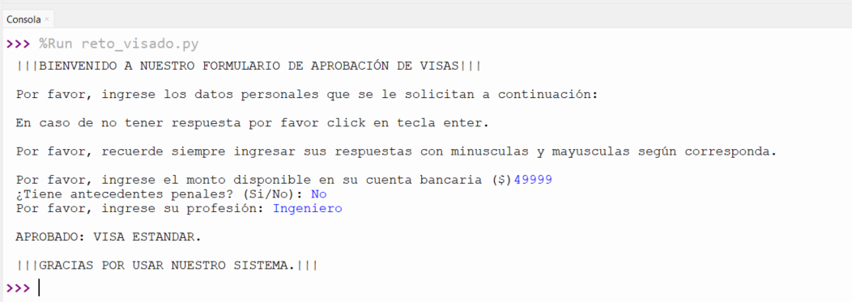
8. Antecedentes | 50000 | si | ingeniero | "Su VISA ha sido denegada." | 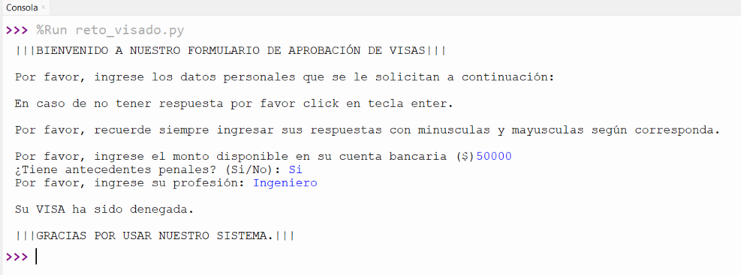

Fase 5 — Depuración y reflexión
- Explica un error de sintaxis o de lógica que hayas encontrado y cómo lo corregiste.
- Explica por qué el caso diplomático puede aprobarse con monto 0.
- Explica la diferencia entre usar and y usar or en este programa.
- Indica qué prueba fue más importante para comprobar que el algoritmo funciona.

Reflexión:
- Inicialmente cuando construía el caso 3 el programa me dio un resultado de “Visa Estándar” cuando el resultado esperado era “Requiere entrevista” esto se debía a que había un problema con la posición de los símbolos de valor (<>), rápidamente corregí el símbolo de valor y el sistema arrojo el resultado esperado.

- En el caso de “Visa Dorada” aunque el monto del banco sea cero si el usuario indica que es “Diplomático” entonces el resultado se aprueba esto se debe a que se programó para que si el monto es igual o mayor a 50000 y el usuario no tiene antecedentes entonces apruebe la visa o (la otra manera de que apruebe la visa dorada) que sea diplomático. Son dos grupos de condicionales distintos que llevan al mismo resultado.

- La diferencia entre usar and y usar or radica en que con el and estamos poniendo varios condicionales dentro de un mismo grupo, por ejemplo: si es rojo and mide 5 cm and es circular entonces resultado si usamos or creamos otro grupo de condicional que traería el mismo resultado, por ejemplo: si es rojo and mide 5 cm and es circular or es morado entonces resultado x.
- La prueba que fue más importante para validar la funcionalidad del programa fue ver como cada condicional se relacionaba con la siguiente y si el sistema analizaba las variantes como un todo o como Factores individuales según corresponde, por ejemplo: fue muy importante ver como el condicional if del caso 1 se relacionaba con el segundo condicional elif y los demás de este tipo posteriormente y como todos se relacionaban de la misma forma con el ultimo condicional else.

Entrega: este documento completado junto con el archivo visa.py. No entregues únicamente el código: la evidencia debe mostrar el análisis, las pruebas y la explicación de la solución.

